Тема занятия: Маленькие исследователи»
Цель: Формирование познавательных потребностей, Развитие исследовательского интереса и творчества в процессе практического познания.
Задачи: Формирование представлений о целостной «картине мира», осведомленности в разных сферах жизни.
Развитие самостоятельности, расширение кругозора. Воспитание навыков сотрудничества в процессе совместной деятельности.
Вид самостоятельной игры « Мы экспериментаторы»
Ход занятия: Здравствуйте ребята, сегодня мы совершим самое интересное путешествие на нашу планету. Я хочу вас спросить как же называется наша планета?
Дети: Земля!!!!
Воспитатель: Правильно! Я рада что вы знаете как называется наша чудесная планета населенная разнообразными животными и множествами морей и океанов.
Наша половина группа разделена на три команды для самостоятельной игры
1 команда «Космонавты»
2 команда «Водолазы»
3 команда «Следопыты»
Команда исследователей будет исследовать для нас вулканы. Они будут помогать нашим вулканам извергаться.

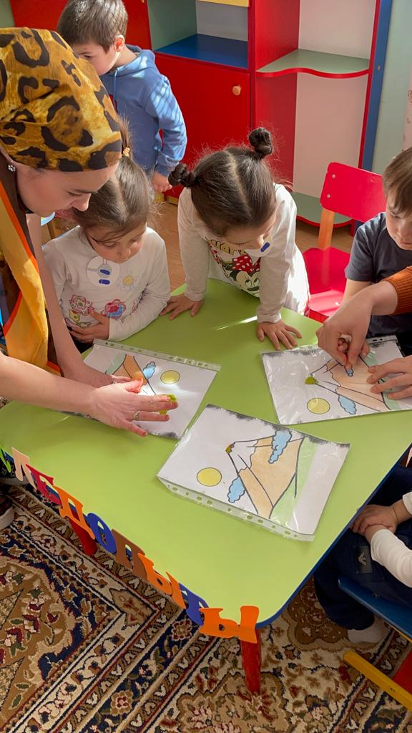
Команда космонавтов будут собирать нашу солнечную систему

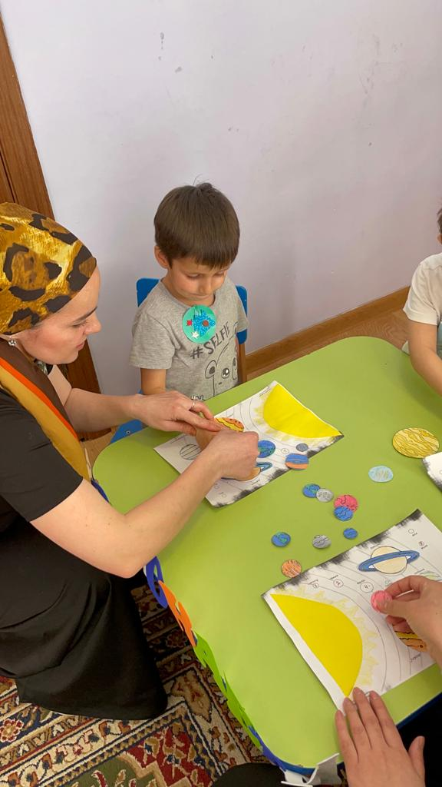

А наша команда водолазов помогут рыбкам попасть в аквариум чтобы выжить.

.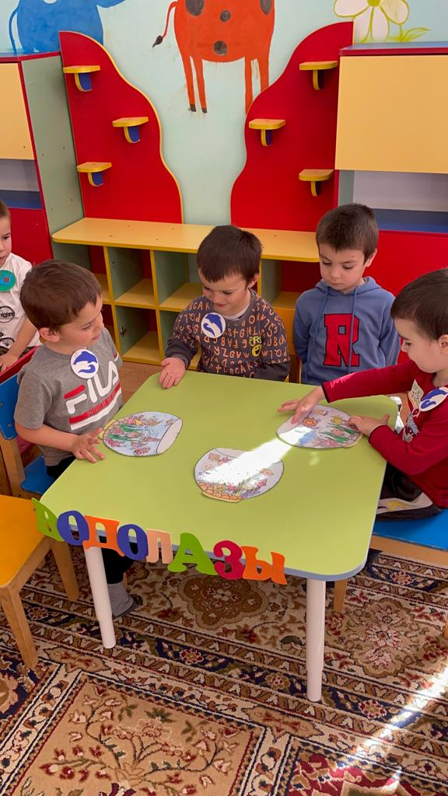
Тем временем наша вторая команда водолазов отправится на морскую глубину изучать наших морских обитателей.
Ребята кто мне скажет сколько у нас на планете океанов
Дети: четыре
А как называется самый большой океан на планете?
Дети: Самым большим океаном на планете называют Тихий океан.
Воспитатель: Правильно ребята! Молодцы!
А теперь посмотрите на наш океан, который опустел без наших жителей. Давайте им поможем заселиться к себе домой. Перед вами находятся наши милые обитатели океана и мы возьмем их и начнем заселять.

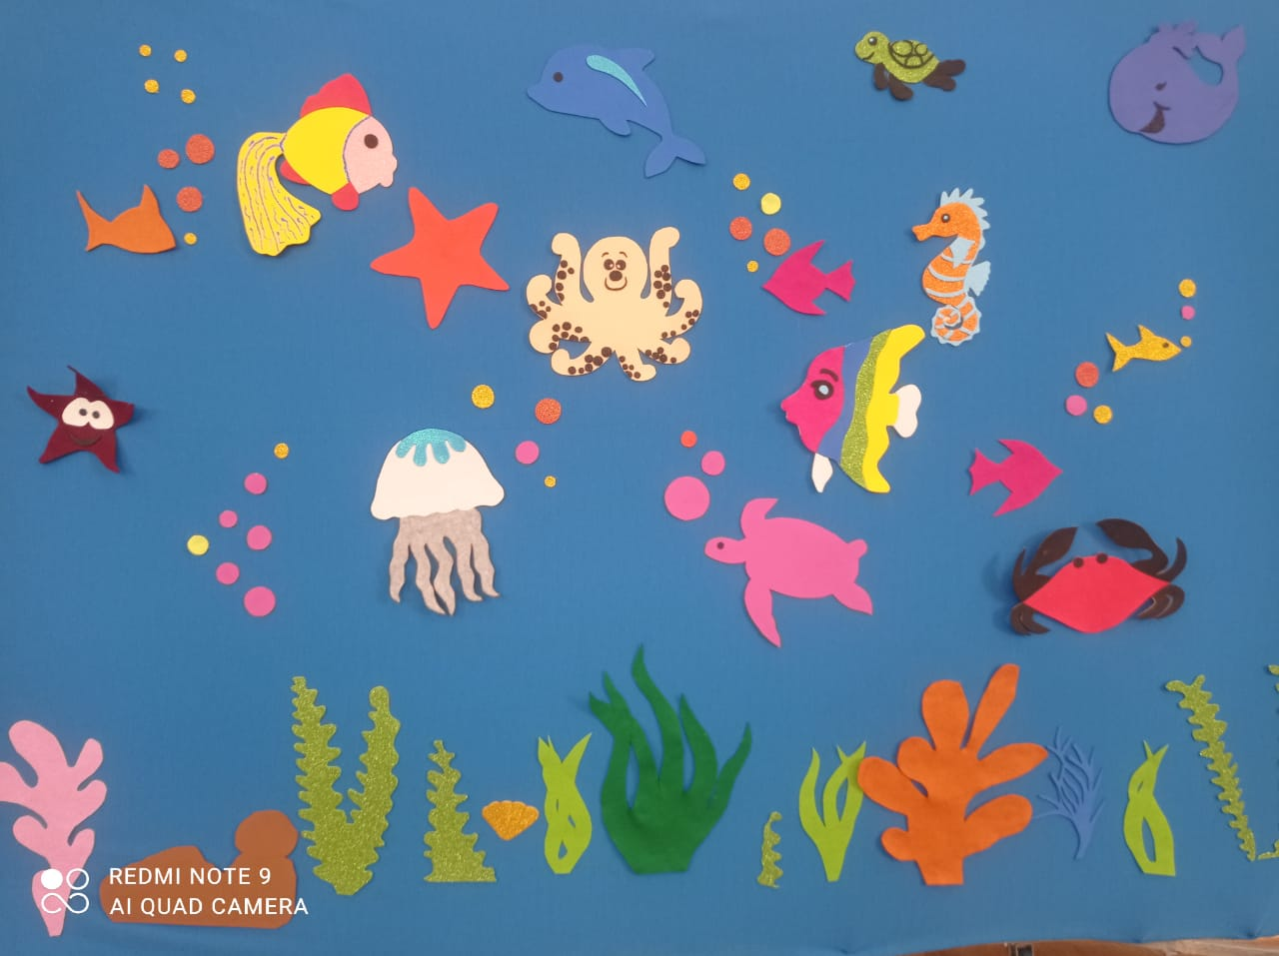
Ребята мы справились с нашим заданием и помогли нашим друзьям попасть к себе домой. Молодцы!

А сейчас я хотела бы пригласить нашу вторую половину команды, команду «космонавтов», которые будут изучать нашу планету Земля,
Воспитатель: Дети скажи сколько у нас всего планет
Дети: девять
Воспитатель: Молодцы! А как называется наша планета?
Дети: Наша планета называется Земля.
Воспитатель: Правильно! А вы посмотрите наша планета местами зеленная и синяя, кто скажет почему она так изображена?
Дети: Синяя это моря и океаны, а зеленная это суша.
Воспитатель: Молодцы!
Перед вами находятся жители нашей планеты, они убежали и спрятались. Ребята мы должны поймать их и отправить их на планету и заселить на место где отмечено зеленным цветом, так как морских мы уже заселили в океан, а животных мы заселим на сушу.
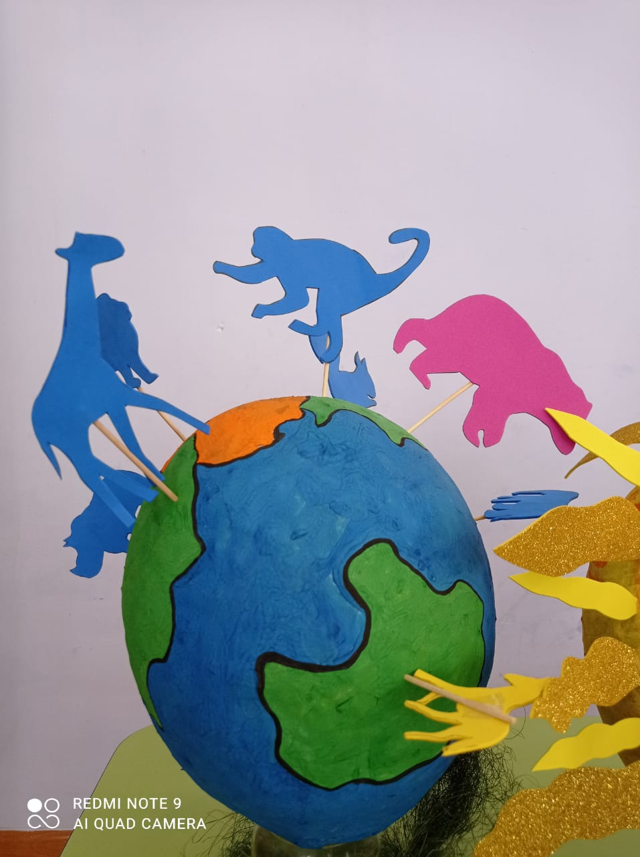

Мы все хорошо справились с нашим заданием! Молодцы! Мы отправляемся дальше в путешествие с нашей третьей командой. А изучать мы будем такое чудесное явление как извержение вулкана и сам вулкан.
Воспитатель: Ребята кто мне скажет что вы видите перед собой?
Дети: Вулкан!
Воспитатель: Правильно! А кто скажет что случается с ним когда на верхушке вулкана появляется дым и огонь?
Дети: Он взрывается и из нее вытекает лава красного цвета и она очень горячая.
Воспитатель: Правильно, и если приблизиться к лаве то можно обжечься.
Ребята, а хотели ли бы вы видеть как извергается наш вулкан?
Дети: Дааааа!
Воспитатель: Тогда мы возьмем немного соды, красителя и моющего средства. Все смешаем и добавим на верхушку вулкана, все это мы зальем каплей уксуса и наш вулкан начнет извергаться. Дети понаблюдайте что происходит, наша лава начинает вытекать из вулкана .
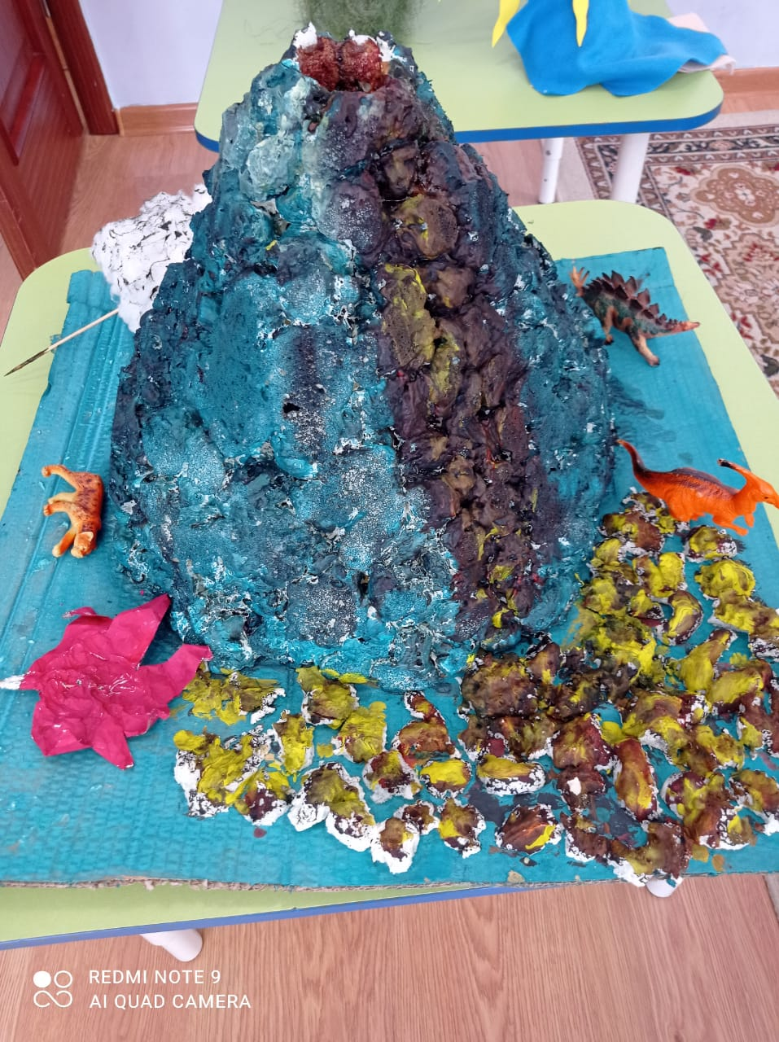

Мы изучили вулкан тоже, увидели как он извергается. Наш опыт прошел на ураааа! Команда следопытов удачно прошла экскурсию.
Сейчас вы вернемся к нашим командам которые самостоятельно выполняли свои задания, как мы видим они выполнили и хорошо справились с ними.
Воспитатель: Скажите мне, пожалуйста, вам понравилось наше путешествие?
Дети: Да!
Воспитатель: Я очень рада, что вам понравилось наше путешествие и я обещаю что оно не будет последним!
Давайте все скажем нашим гостям до свидания!
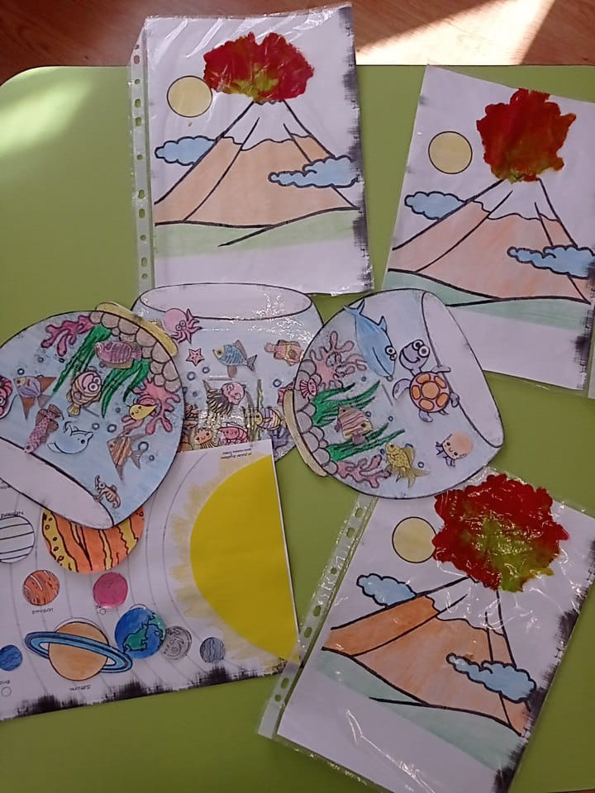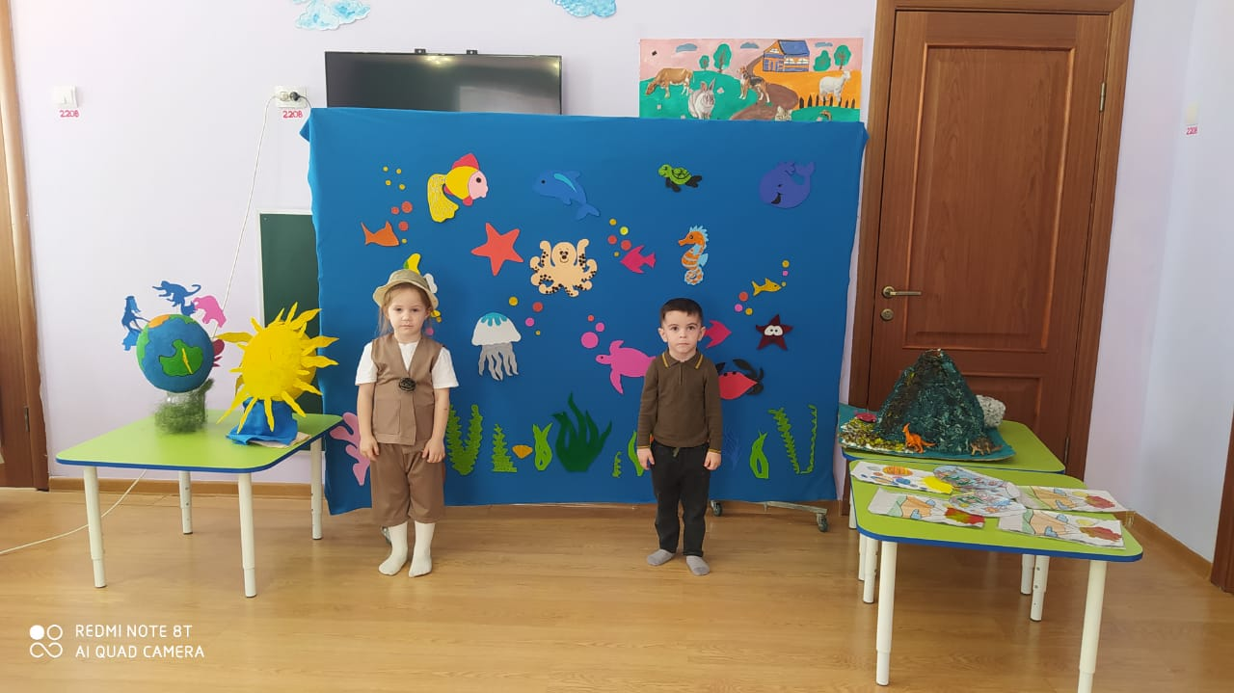Океан полон загадок и удивительных созданий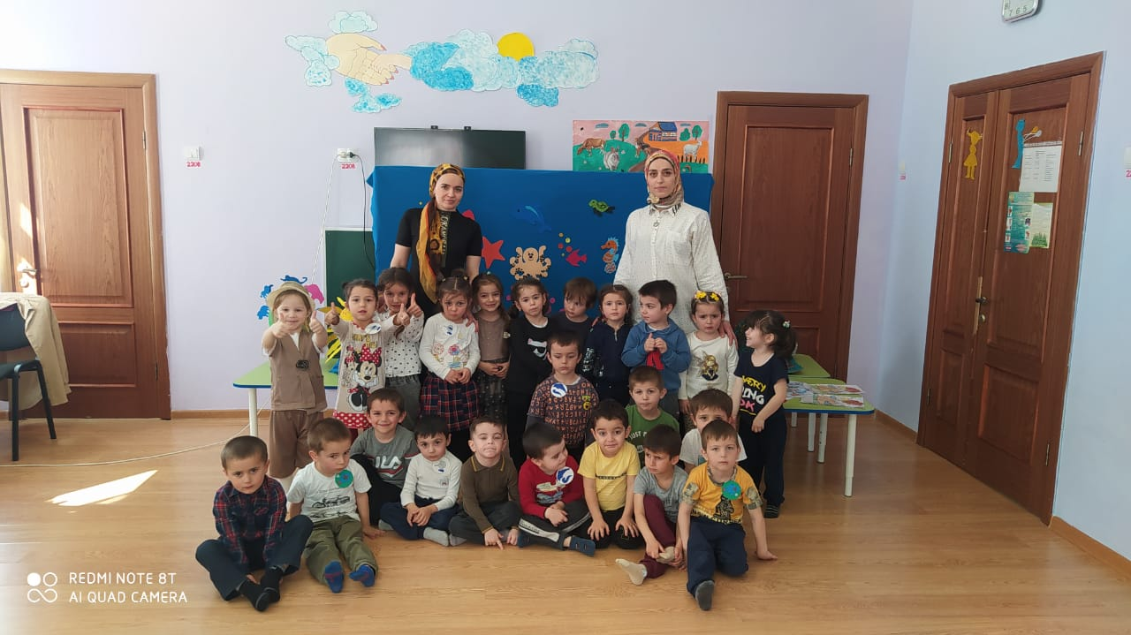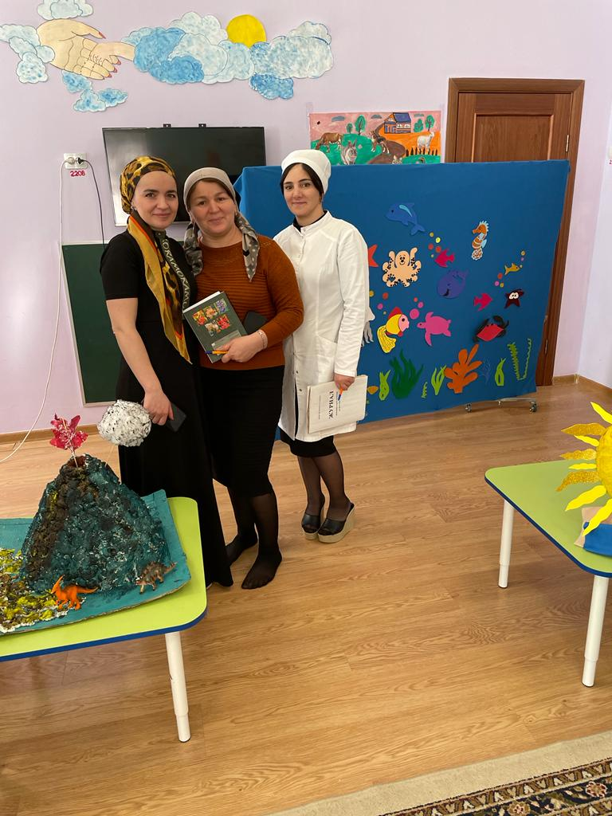Открытое занятие в средней группе «Ромашки» Воспитатели других групп решили сфотографироваться с моими макетами!
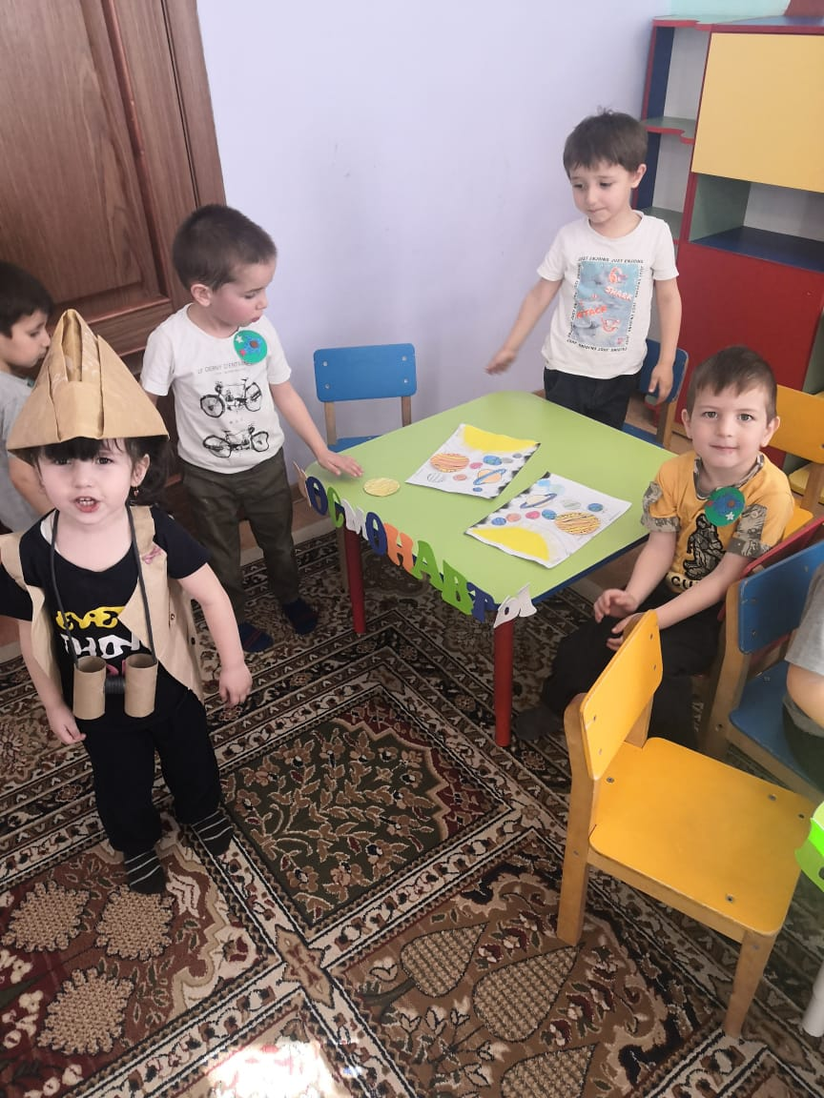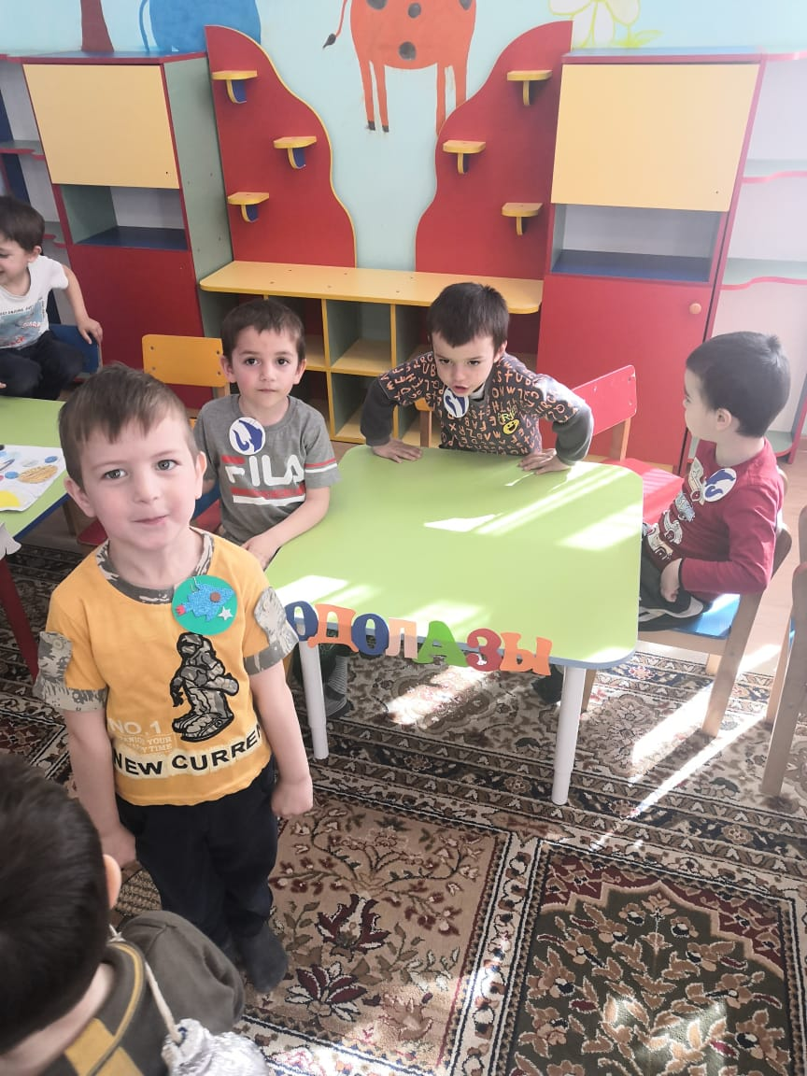довольные детишки после удачного завершения задания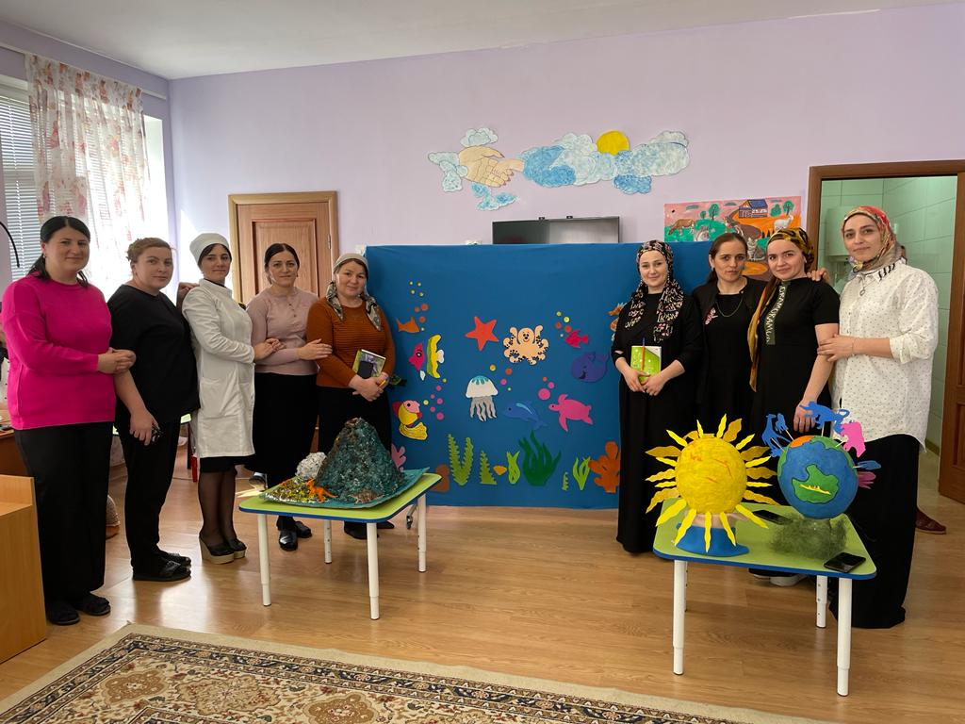Мое занятие прошло на урааааа! И я довольна и мои гости!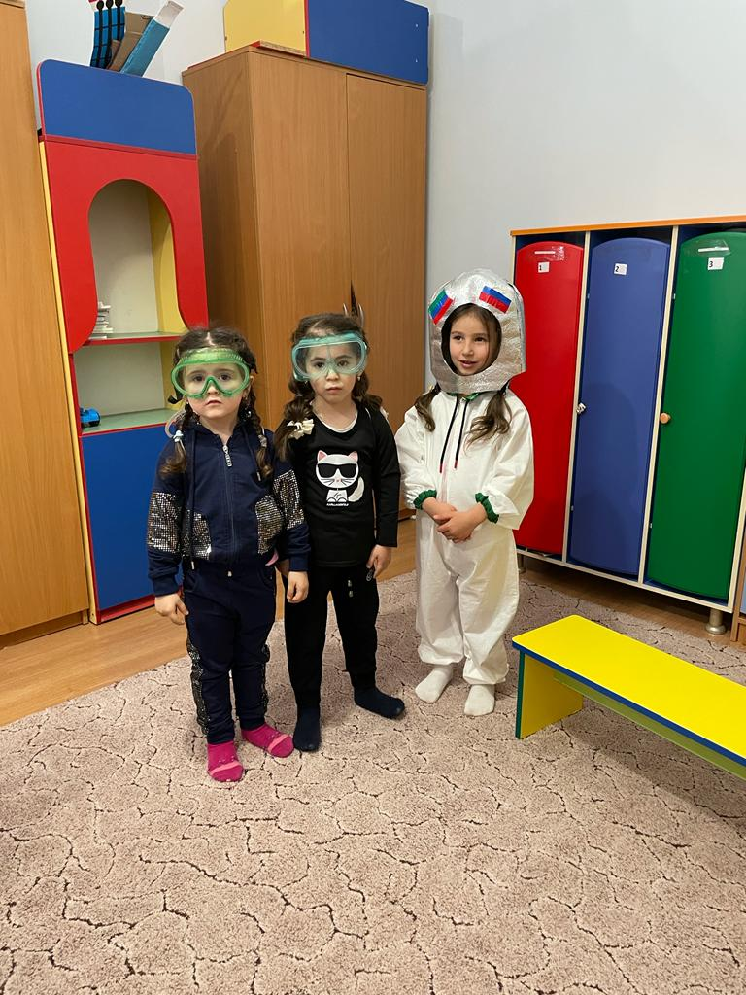Наши водолазы и космонавты готовы к путешествию!Водолазы заселили наших рыбок в аквариумы и справились с заданием на 5+!

